Nome: |  |  | Data: ___/___/2020
Unidade Escolar: |  |  | Ano: 2º
Componente Curricular: Matemática
Tema/ Conhecimento: Números
Habilidades: (EF02MA01-C) Ler e registrar escritas numéricas até a ordem das centenas. (EF02MA01-D) Comparar e ordenar números naturais, até a ordem de centenas, pela compreensão das características do sistema de numeração decimal, agrupando unidades em dezenas e centenas (valor posicional e funções do zero indicando ausência ou mudança de ordem), utilizados em contagens de objetos, situações para a estimativa, jogos, material estruturado, resolução de problemas envolvendo ou não o sistema monetário e exploração de estratégias pessoais de cálculo.

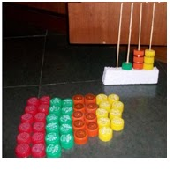
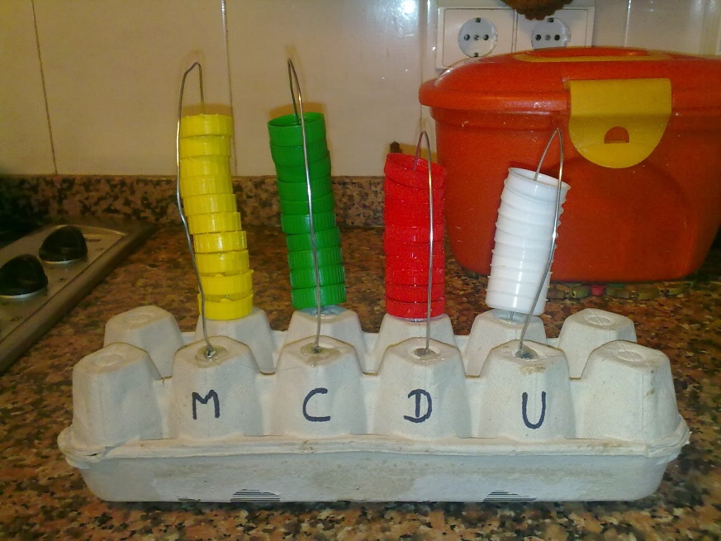

Disponível em: http://artesdaandreia.blogspot.com/2013/11/abaco.html Acessado em 31 de mar. 2020.

VAMOS BRINCAR COM OS NUMERAIS E APRENDER A COMPOR E DECOMPOR?
- - RECORTE OS NUMERIAS DE 1 A 100 – GUARDE EM UMA CAIXINHA OU ENVELOPE
- -RECORTE E MONTE OS DADOS.
- JUNTE ALGUMAS TAMPINHAS DE GARRAFA PET, DE CORES DIFERENTES (UMA COR VAI SER A UNIDADE, OUTRA A DEZENA E OUTRA A CENTENA) ASSIM:
- VERMELHO= 1 - UNIDADE
- BRANCA= 10 - DEZENA
- AZUL= 100 - CENTENA
- JOGUE OS DADOS E FORME OS NUMERAIS COM AS TAMPINHAS...
- VOCÊ PODE USAR OS NÚMEROS DAS ATIVIDADES PARA COMPOR E DECOMPOR COM AS TAMPINHAS TAMBÉM!

VAMOS LÁ SERÁ MUITO DIVERTIDO!

Recorte os números e coloque em uma caixinha

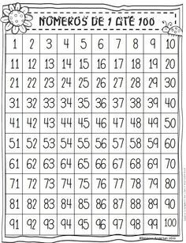

Disponível em https://br.pinterest.com/pin/735775657846426448/ Acessado em 30 de mar. 2020.

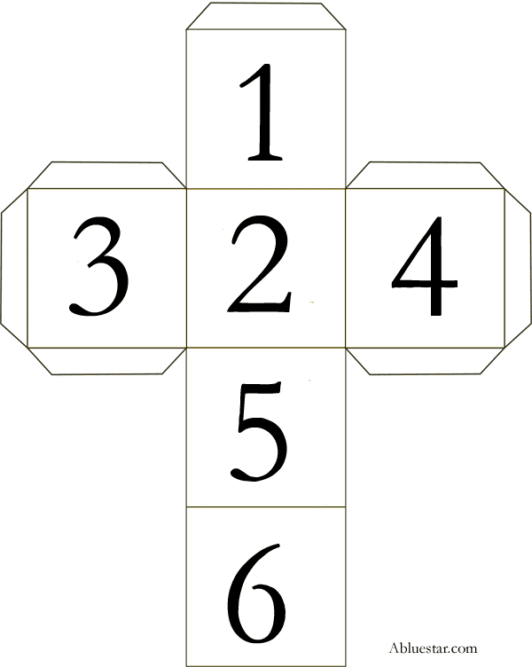

Disponível em http://jardineirosdegente.blogspot.com/2011/09/modelo-de-dado.html Acessado em 30 de mar. 2020.
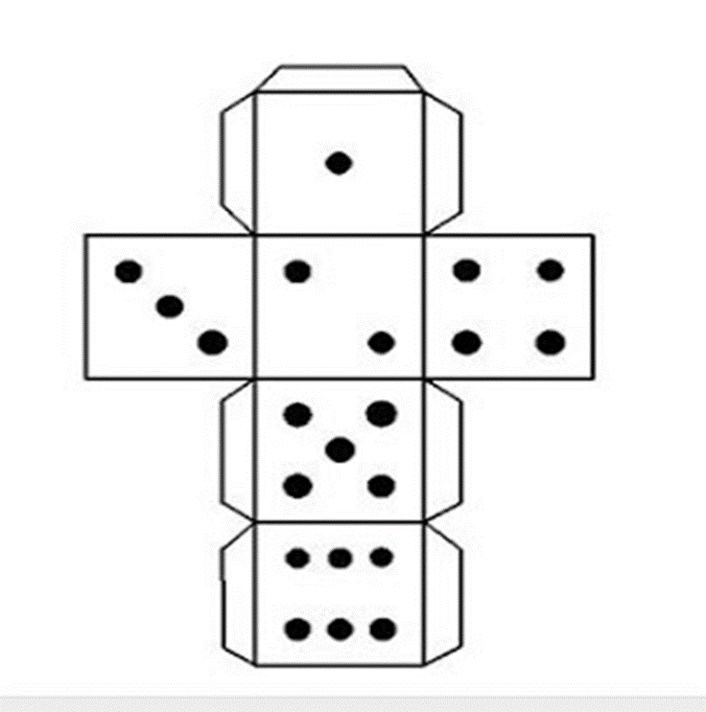

Disponível em http://jardineirosdegente.blogspot.com/2011/09/modelo-de-dado.html Acesso em 30 de mar. 2020.

2- Vamos exercitar:
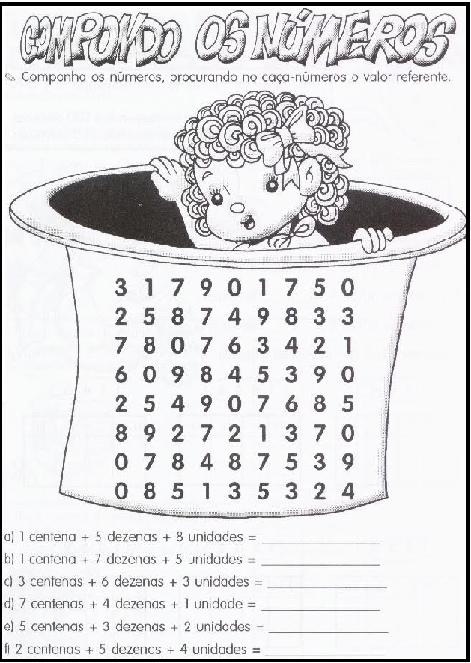

Disponível em https://www.new-social.com/composicao-e-decomposicao-de-numeros/Acesso em: 31 de mar. de 2020.
3- Continuando:
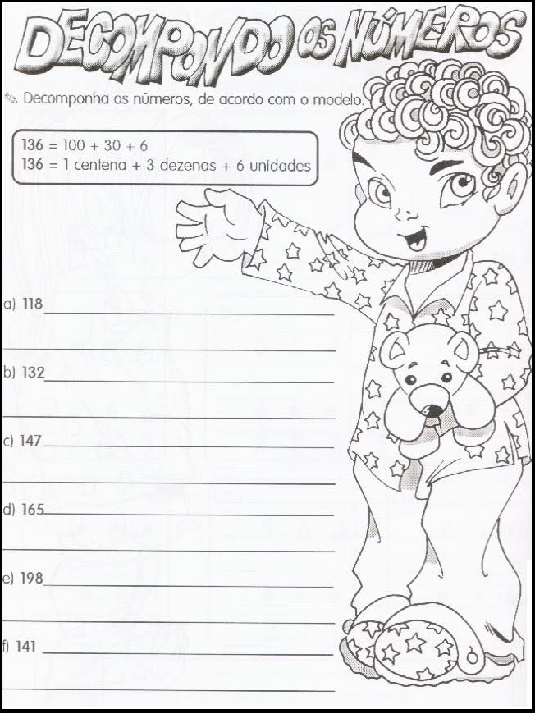

Disponível em https://www.new-social.com/composicao-e-decomposicao-de-numeros/Acesso em: 26 de mar. de 2020.

RESPOSTAS:
Vamos brincar com os numerais?
Atividade 1 a 8: Resposta Pessoal
Recorte e coloque na caixinha: Resposta Pessoal
2 – Compondo os Números:
- 158
- 175
- 363
- 741
- 532
- 254

3- Decompondo os Números:
a) 118 = 100+10+8
118 = 1 centena + 1 dezena + 8 unidades
b) 132 = 100+30+2
132 = 1 centena + 3 dezenas + 2 unidades
c) 147 = 100 +40+7
147 = 1 centena + 4 dezenas + 7 unidades
d) 165 = 100+60+5
165 = 1 centena + 6 dezenas + 5 unidades
e) 198 = 100+90+8
198 = 1 centena + 9 dezenas + 8 unidades
f) 141 = 1 centena + 4 dezenas + 1 unidade

